**TUGAS 3**

**DATABASE VIEW  
SISTEM MANAJEMEN BASIS DATA**

Pengantar :

Tugas Database View

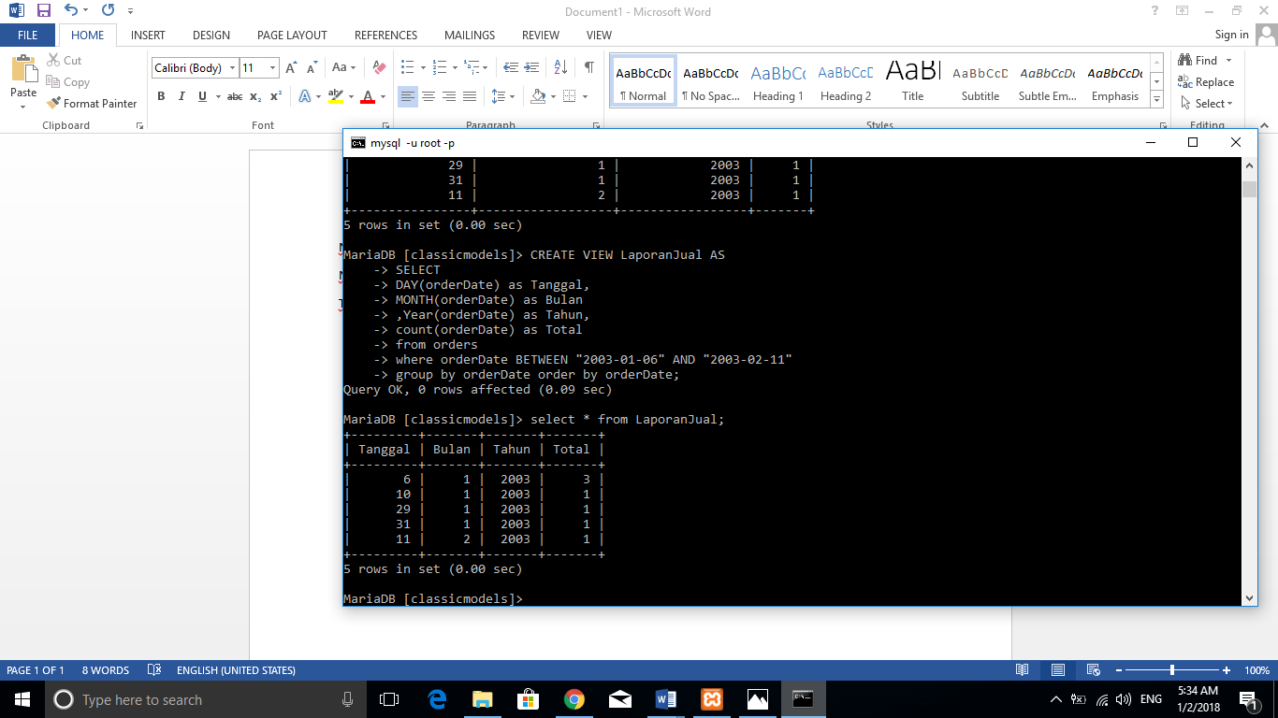

Database View

**Dosen Pengampu : Bana Handaga, Dr. Ir, M.T.**

**Disusun Oleh :**

**Nama : Dwi Arianto Adi Nugroho**

**NIM : L200150124**

**Jurusan : Teknik Informatika**

**PROGRAM STUDI TEKNIK INFORMATIKA**

FAKULTAS KOMUNIKASI DAN INFORMATIKA

UNIVERSITAS MUHAMMADIYAH SURAKARTA

2017

**Tugas Database View**

